课程编号 1800440067
得分 | 教师签名 | 批改日期
深 圳 大 学 实 验 报 告

课程名称： 大学物理实验（1）
实验名称： 几何光学综合实验
学 院： 计算机与软件学院
指导教师： 刘丽君
报告人： 陈家辉 组号： 2
学号 2019044013 实验地点 致原楼204B
实验时间： 2021 年 4 月 7 日
提交时间： 2021年4月14日星期三

- 实验目的
在本实验中，要求进一步加深对薄透镜成像规律的理解，学会用透镜组成各种有用的组件，进一步提高学生对知识的综合运用能力和解决实际问题能力以及创新思维能力。本实验着重培养和提高实验者自主实验与预习能力。

- 实验原理
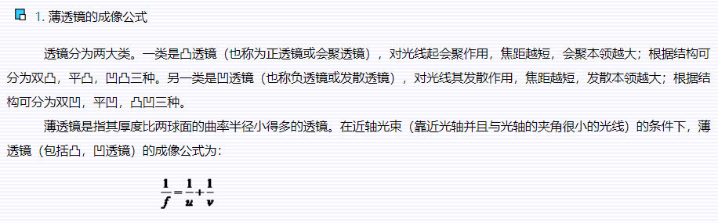
- 实验仪器：
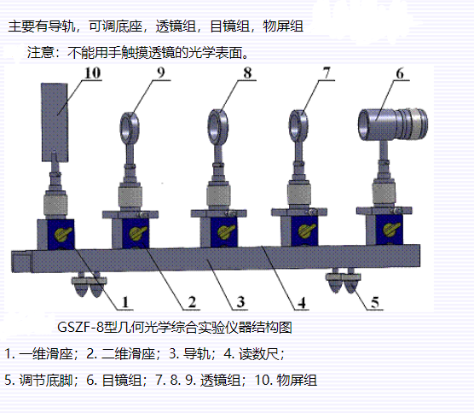

- 实验内容：

1.光学系统的共轴调节:
调节光学系统共轴,是减小误差.确保实验成功的重要步骤。所谓“共轴”，是指各光学元件（如光源.物.透镜)的主光轴重合。分两步进行：
将放置在光具座上的各光学元件靠拢在一起,用眼观察,调节它们的中心在同一高度,且连线(光轴)平行于导轨。

2.位移法测凸透镜焦距:
主要步骤：
（1）物AB与像屏的间距D＞4f (f=150) 时；
（2）透镜在间移动时可在像屏上成两次像,一次成放大的像u1,一次成缩小的像u2，d=u2-u1,
（3）改变像屏位置，重复测量6次，求平均值和平均误差。

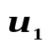
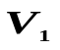
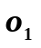
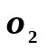



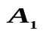
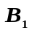
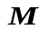

注：测量时记录的是位置，而不是距离

3. 自组望远镜并测量凹透镜焦距:
主要步骤：
(1) 物屏与透镜L3（f=100）组平行光；
(2) 透镜L1（f=150）与目镜组成望远镜，通过望远镜观察物屏像（物屏logo），调节L1与目镜距离，直到所观察的物屏像最清晰，记下此时L1与目镜距离；
(3) 用L3成一缩小实像，记下实像位置a，如图放上凹透镜L2，调节L2位置，直至通过望远镜能观察到最清晰的物屏像。记下此时L2位置b，则L2焦距数值为a-b
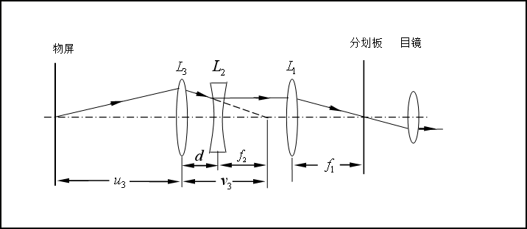
(4) 改变实像位置a，重复测量6次，求平均值和平均误差。

- 数据记录：
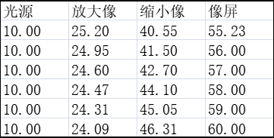
组号： 2 ；姓名 陈家辉
- 位移法测凸透镜焦距：
（单位：cm）

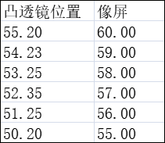
- 自组望远镜并测量凹透镜焦距:
（单位：cm）

- 数据处理
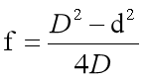
- 位移法测凸透镜焦距:
根据公式：d=u2-u1，
可对六组数据处理得：
组 | d | D | f
1 | 15.35 | 45.23 | 10.005
2 | 16.55 | 46.00 | 10.011
3 | 18.10 | 47.00 | 10.007
4 | 19.63 | 48.00 | 9.993
5 | 20.74 | 49.00 | 10.055
6 | 22.22 | 50.00 | 10.031
对六组数据求出的f求得平均值：10.017 cm
根据公式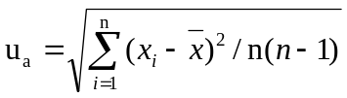，求得标准差为：±0.05cm
所以凸透镜焦距为：10.017±0.05cm

- 自组望远镜并测量凹透镜焦距:
焦距数值即为L2与L3的距离。
对六组数据处理得：
L2-L3
4.80
4.77
4.75
4.65
4.75
4.80

对六组数据求出的f求得平均值：4.75 cm
根据公式，求得标准差为：±0.02cm
所以凹透镜焦距为：4.75±0.02cm

- 结果陈述：

通过数据处理得：
凸透镜焦距为：10.017±0.05cm
凹透镜焦距为：4.75±0.02cm

- 实验总结与思考题
本实验主要是利用位移法测量凸透镜焦距，自制望远镜并测量凹透镜焦距。本实验帮助学者进一步加深对薄透镜成像规律的理解，学会用透镜组成各种有用的组件，培养和提高自主实验、预习和数据处理的能力。

思考题：

1、利用位移法测凸透镜焦距有什么优点？
主要优点是可以通过测量透镜位置的相对位移量，可以避免物象距法的测量误差，避免由于估计透镜中心位置不准确所带来的误差。

2、共轴调节的具体方法？
(1）粗调:将光源、物和透镜靠拢，调节它们的取向和高低左右位置，凭眼睛观察，使它们的中心处在一条和导轨平行的直线上，使透镜的主光轴与导轨平行，并且使物(或物屏）和成像平面（或像屏）与导轨垂直。这一步因单凭眼睛判断，调节效果与实验者的经验有关，故称为粗调。通常应再进行细调（要求不高时可只进行粗调）。
(2）细调:这一步骤要靠仪器或成像规律来判断调节。不同的装置可能有不同的具体调节方法。下面介绍物与单个凸透镜共轴的调节方法。

指导教师批阅意见：

成绩评定：

预习  （20分） | 操作及记录  （40分） | 数据处理与结果陈述30分 | 思考题  10分 | 报告整体  印 象 | 总分

